|  |
| --- |
| Practica 3: |
| Displays LCD gráficos para sistemas empotrados | |
|  |

|  |
| --- |
| Alejandro Vega  Antonio Portillo |

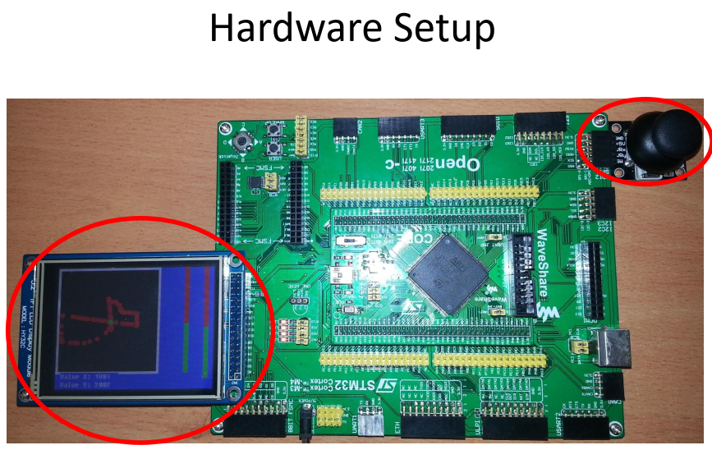

Desarrollo de práctica

1. Manejo del display

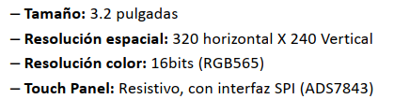

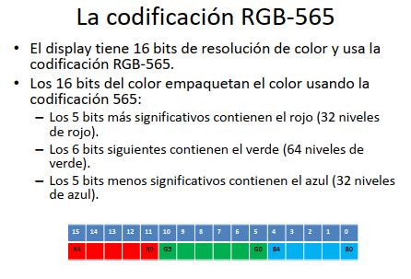

Funciones

uint16_t color = RGB565CONVERT(R,G,B);

LCD_Initialization(); //Inicializa el FSMC y el display

LCD_Clear (Blue); //Limpia la pantalla en azul

LCD_SetPoint (x, y, color); //Rellena un pixel

LCD_PutChar (x, y, ‘b’, color, colorFondo); // Mostrar un carácter suelto

LCD_PrintText(x,y,“cadena”,color, colorFondo); //Mostrar una cadena de texto

LCD_DrawLine(x1,y1,x2,y2,color) // Pintar una línea

LCD_DrawRectangle(x,y,ancho,alto,pxborde,color) // Pintar un rectángulo

LCD_DrawCircle(x,y,radio,color) // Pintar un círculo completo con centro en (x, y)

LCD_FillRectangle(x,y,ancho,alto,color) // Rellenar una rectángulo

LCD_FillCircle ( x, y, radio, color) // Rellenar un círculo competo con centro en (x, y):

2. Ejercicio 1

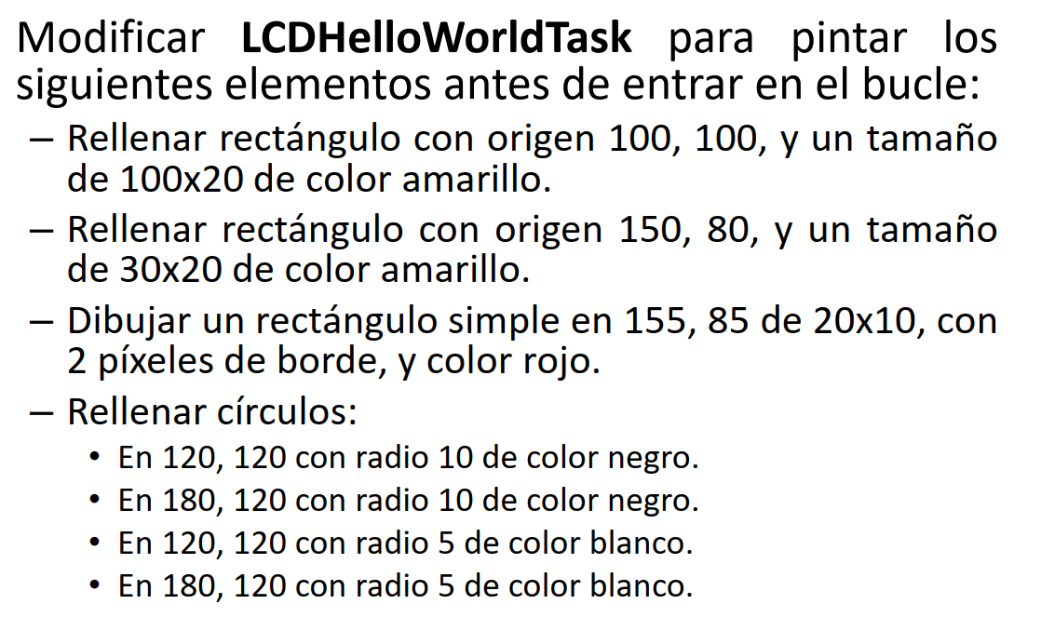

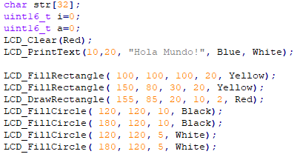

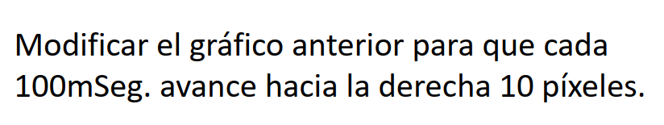

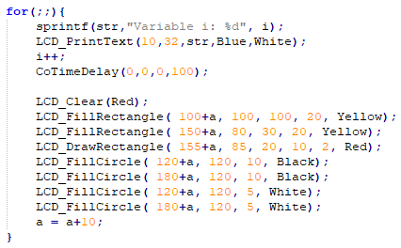

2. Ejercicio 2

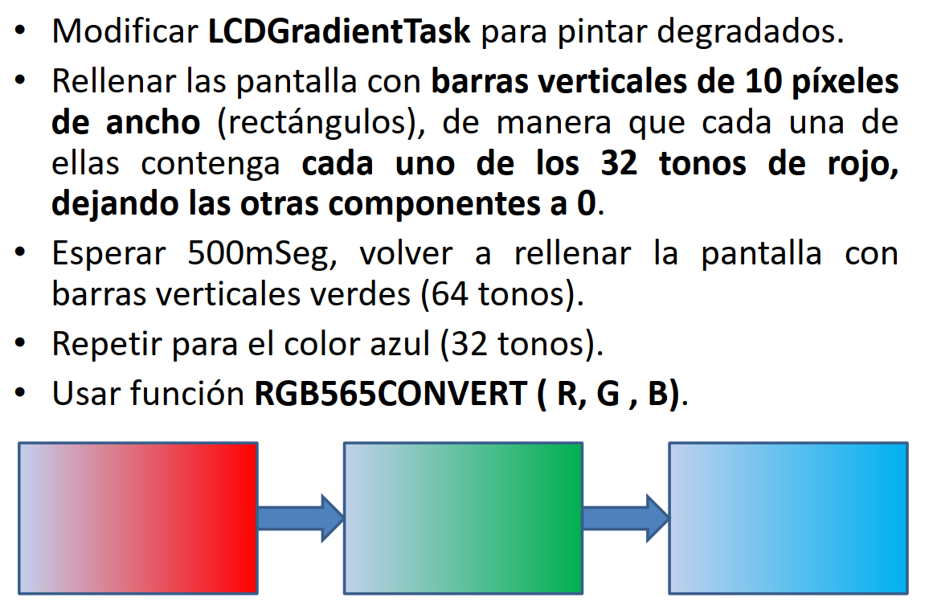

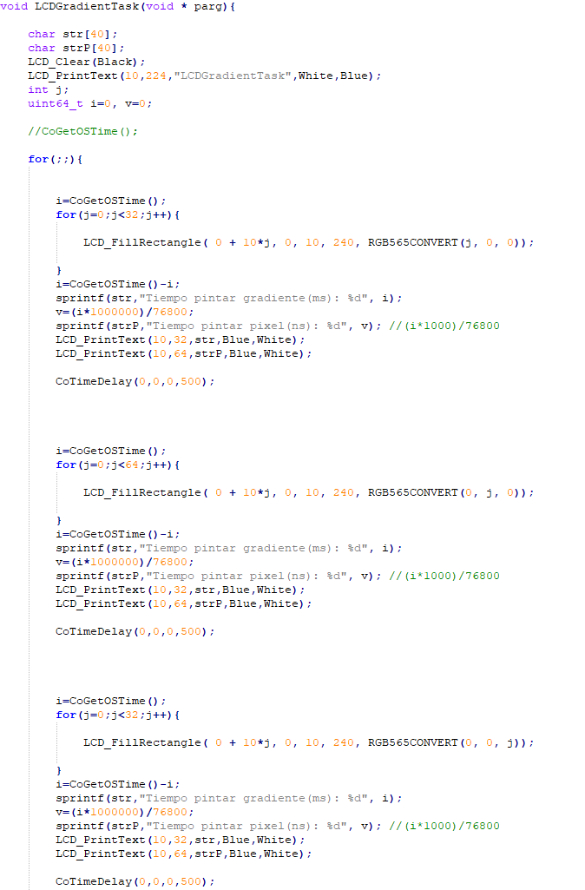

4. Driver del joystick analógico

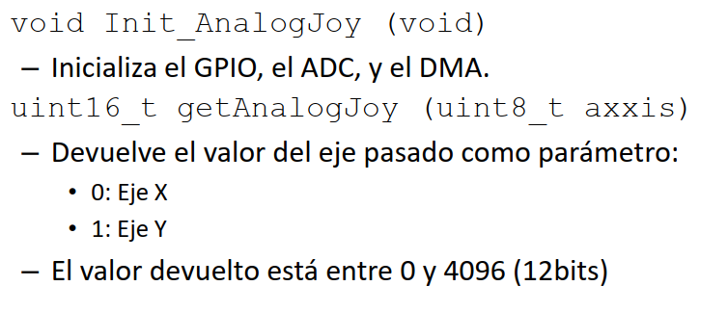

5. Ejercicio 3

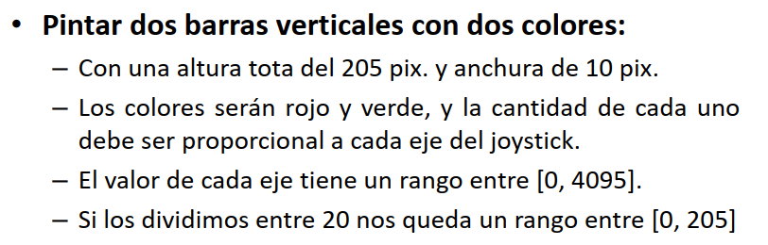

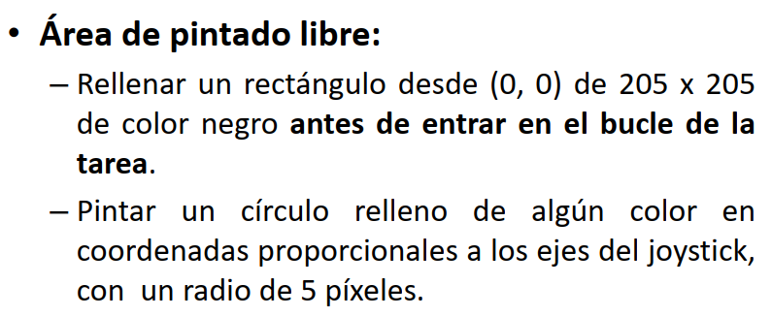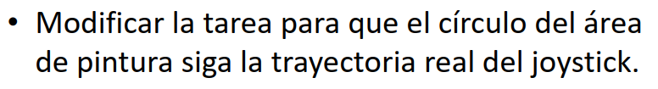

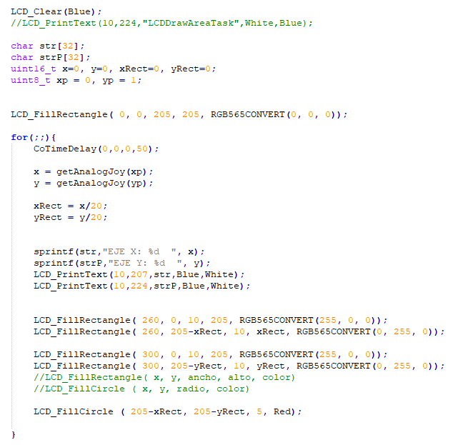

6. Ejercicio 4

